病例分享『依托考昔片（安多昔）』｜痛风急性发作期抗炎镇痛药物如何选择？
导读
- 无症状高尿酸血症和痛风患者起始降尿酸药物治疗的时机和控制目标？
- 痛风急性发作期抗炎镇痛药物如何选择？
- 痛风急性发作时，COX-2抑制剂作为优选的理由？
专家介绍

袁芳芳
宁波市第六医院 风湿免疫科 副主任医师
擅长类风湿关节炎、脊柱关节炎、痛风性关节炎、系统性红斑狼疮、风湿性多肌痛、皮肌炎、硬皮病、骨关节炎及骨质疏松等疾病的诊治。
患者基础信息
王某某，男性，38岁，泥水工。
患者主诉：
发作性多关节肿痛5年余，再发加重1天
现病史：
1天前，患者喝完啤酒、吃完海鲜后再次出现左足第一跖趾关节、左足背红肿热痛，行走活动受限，无发热，无腹痛腹泻，来我院就诊，以“急性痛风性关节炎”收住院。
既往史：
患者有2型糖尿病、高血压病病史。否认过敏史。患者5年多前无明显诱因下突发左足第一跖趾关节红肿热痛，在当地医院诊断为“痛风性关节炎”，予以静脉输液治疗、口服药物治疗2天（具体用药不详）后好转。5年余来患者上述症状反复发作，发作多与劳累、饮食（饮酒、喝汤、进食海鲜等）有关，每年3-4次，累及双足第一跖趾关节、双足背、双踝关节、双膝关节等。疾病发作时自行服用秋水仙碱或当地输液（含有地塞米松）2-3天后关节红肿热痛症状可缓解，未经正规诊治。
体格检查
生命体征：
T:37.1℃，P:86 次/分，BP:150/104 mmHg，一般情况可，体型肥胖，浅表淋巴结（-），心肺（-），腹部（-）。
查体：
左第一跖趾关节、足背肿胀明显，皮肤发红，压痛（+++），局部皮温升高，活动受限。
辅助检查：
血常规：白细胞（WBC） 12.3×10^9 /L，N 85.6%
尿常规：PH5.0
血液生化：血尿素氮（BUN） 6.5 mmol/L，肌酐（Cr） 82 umol/L，尿酸（UA）575umol/L
上腹部、双肾B超：肝内浸润，双肾结石
影像学检查：
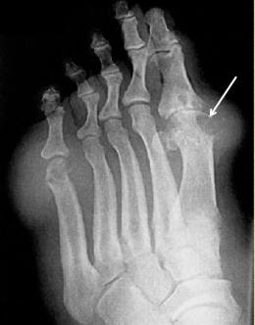
左足X线片：
左足第一跖趾关节骨质破坏及关节间隙变窄
临床诊断
1.急性痛风性关节炎
2.双肾结石
3.2型糖尿病
4.高血压
治疗方案
依托考昔：120mg po qd
碳酸氢钠片：1.0 po bid
秋水仙碱片：1mg po qd
二甲双胍片 ：0.5 po bid
氯沙坦片：50mg po qd
治疗结果：
- 次日查房时，患者自觉左足第一跖趾关节、左足背疼痛明显减轻，无发热等，但不能下地走。
查体：T36.8℃，左足第一跖趾关节、右足背红肿、压痛、皮温增高等症状均有所改善。
- 3日后，患者关节疼痛基本缓解，可下地行走活动。
查体：左足第一跖趾关节、左足背红肿消失，皮温不高，关节局部轻压痛。
- 6日后，患者关节红肿热痛症状消失，活动正常。
复查血常规：WBC 6.7×109 /L，N 70%。停用依托考昔片，加用秋水仙碱片0.5mg、非布司他片10mg po qd控制病情。
- 9日后复查血液生化：UA 420 umol/L，予以出院。
讨论及分析
无症状高尿酸血症和痛风患者起始降尿酸药物治疗的时机和控制目标
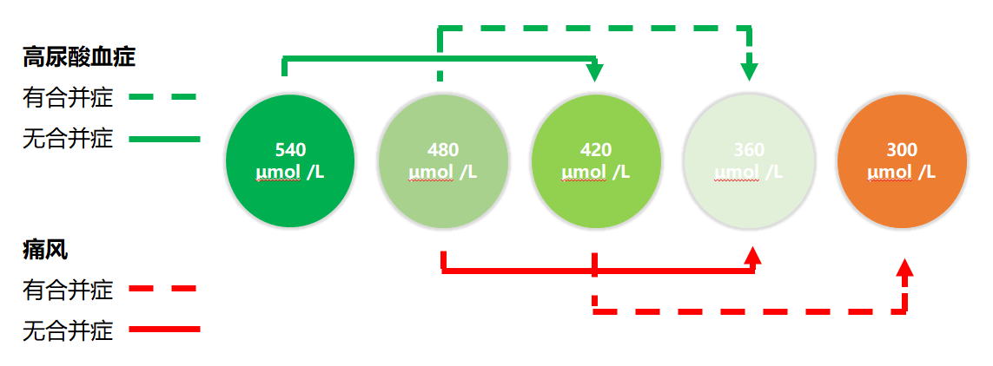
高尿酸血症的合并症：高血压、脂代谢异常、糖尿病、肥胖、脑卒中、冠心病、心功能不全、尿酸性肾结石、肾功能损害（≥CKD2期）。
痛风的合并症：痛风发作次数≥2次/年、痛风石、慢性痛风性关节炎、肾结石、慢性肾脏疾病、高血压、糖尿病、血脂异常、脑卒中、缺血性心脏病、心力衰竭和发病年龄＜40岁；建议血尿酸控制在＜300μmol/L。
痛风急性发作期的抗炎镇痛治疗
痛风急性发作期，推荐尽早使用小计量秋水仙碱或NSAID（足量、短疗程），对上述药物不耐受、疗效不佳或存在禁忌的患者，推荐全身应用糖皮质激素（1B）；有消化道出血风险或需长期使用小剂量阿司匹林患者，建议优先考虑选择性环氧化酶2（COX-2）抑制剂（2B）；痛风急性发作累及多关节、大关节或合并全身症状的患者，建议首选糖皮质激素治疗（2B）；疼痛视觉模拟评分法（VAS）评分≥7分，或≥2个大关节受累，或多关节炎，或一种药物疗效差的患者，建议两种抗炎镇痛药物联合治疗，如小剂量秋水仙碱与NSAID或小剂量秋水仙碱与全身糖皮质激素联用（2C）。
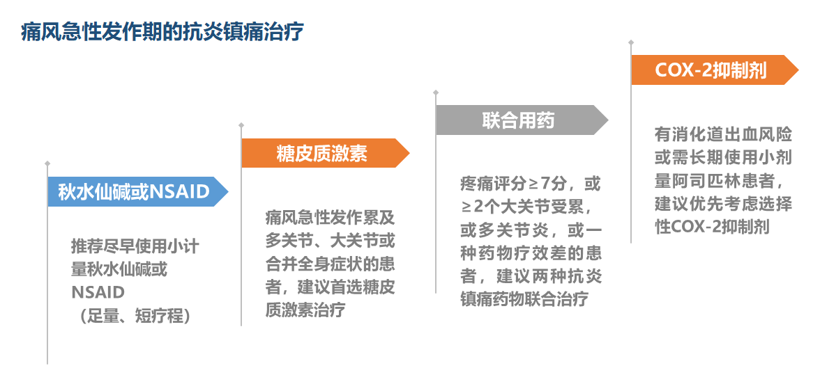
痛风急性发作时，COX-2抑制剂作为优选的理由
依托考昔被FDA批准急性痛风治疗的适应症，成为被推荐的选择性COX-2抑制剂。依托考昔缓解急性痛风性关节炎疼痛具有快速和持久的效果，24分钟急速起效，24小时持久镇痛。我国一项回顾性队列研究表明，小剂量依托考昔明显降低降尿酸治疗早期痛风复发率。
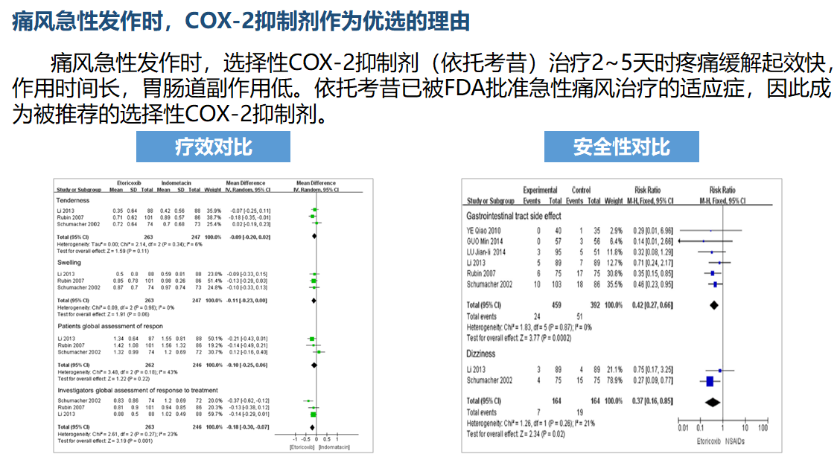
治疗体会
痛风是指除高尿酸血症外出现急性关节炎、痛风石、慢性关节炎、关节畸形、慢性间质性肾炎和尿酸性尿路结石等临床表现。尿酸的波动引起痛风的发作：1、血尿酸突然升高：尿酸结晶在滑液中沉淀尿酸盐；2、血尿酸突然下降：痛风石溶解，释放出不溶性针状结晶。平日需低嘌呤饮食、多饮水、正规抗痛风治疗。
痛风急性发作期，推荐尽早使用小剂量秋水仙碱或非甾体抗炎药（足量、短疗程）、激素，非甾体抗炎药是痛风急性期的一线药物，建议早期足量服用，尤其有糖尿病患者，尽量避免使用激素。首选起效快、胃肠道不良反应少的药物，如选择性COX-2抑制剂（依托考昔）。

参考文献：
1.2019高尿酸血症和痛风治疗中国专家共识[J]. 中华内分泌代谢杂志. 2020., 36(1):1-13.
2.Efficacy and safety of etoricoxib compared with NSAIDs in acute gout: a systematic review and a meta-analysis[J]. Clinical Rheumatology, 2016, 35(1):151-158.

